Bac S – Sujet de SVT – Session 2019 – Liban

1ère PARTIE : (8 points)

LE DOMAINE CONTINENTAL ET SA DYNAMIQUE

Présenter les indices géologiques montrant que la formation d’une chaine de collision résulte de la disparition d’un océan suivie de la collision de deux lithosphères continentales.

2ème PARTIE – Exercice 1 (3 points)

MAINTIEN DE L’INTÉGRITÉ DE L’ORGANISME

À partir de l’étude des documents, on se propose d’étudier l’immunité anti-tumorale.
À partir de la lecture des documents, indiquer sur votre copie la bonne réponse

Document 1 : Mise en évidence expérimentale de l’immunité anti-tumorale

Une tumeur résulte de la prolifération anormale de cellules pouvant être induite par une substance chimique, le méthylcholanthrene (MCA).

 | Expérience 1 | Expérience 2 | Expérience 3 | Expérience 4
Souris | Souris S1 | Souris S2 de même constitution génétique que S1 | Souris S3 de même constitution génétique que S1 | Souris S4 de même constitution génétique que S1
Traitement préalable | Application de MCA sur la peau induisant une tumeur | Aucun | Injection de cellules tuées de la tumeur de S1 | Injection de cellules tuées d’une autre tumeur
Opération chirurgicale | Tumeur enlevée | Greffe de la tumeur de S1 | Greffe de la tumeur de S1 | Greffe de la tumeur de S1
Opération chirurgicale | Greffe de la tumeur de S1 | Greffe de la tumeur de S1 | Greffe de la tumeur de S1 | Greffe de la tumeur de S1
Résultats | Rejet de la tumeur de S1  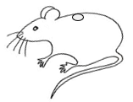 | Développement de la tumeur de S1  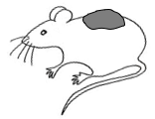 | Rejet de la tumeur de S1 | Développement de la tumeur de S1

D’après Biologie humaine Terminale SMS J. Figarella, A. Calas

- La spécificité de la réponse immunitaire peut être déduite de :
a) la compraison de l’expérience 2 et de l’expérience 4.
b) la compraison de l’expérience 2 et de l’expérience 3.
c) la compraison de l’expérience 3 et de l’expérience 4.
d) de l’expérience 4.

- Les souris immunisées contre les cellules tumorales induites par MCA sont :
a) les souris S1 de l’expérience 1 et les souris S3 de l’expérience 3
b) les souris S2 de l’expérience 2 et les souris S3 de l’expérience 3
c) les souris S3 de l’expérience 3 et les souris S4 de l’expérience 4
d) les souris S2 de l’expérience 2 et les souris S4 de l’expérience 4

- La seule expérience 4 montre que la souris S4 :
a) a développé une réponse immunitaire efficace contre les cellules de la tumeur de S1 greffée
b) rejette la greffe de la tumeur de S1
c) est immunisée contre les cellules de l’autre tumeur
d) n’est pas immunisée contre les cellules de la tumeur de S1.

2ème PARTIE – Exercice 2 (Enseignement Obligatoire). 5 points

GÉNÉTIQUE ET ÉVOLUTION

À partir des documents et des connaissances, montrer que l’association de l’arganier et de champignons du sol, permet à cet arbre de mieux se développer dans un milieu pauvre en sels minéraux.

Document 1 : Présentation de l’arganier

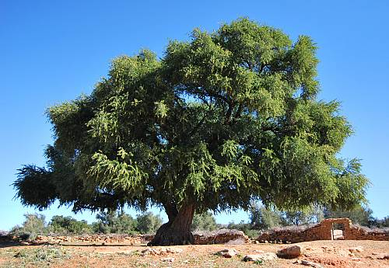
D’après https://ich.unesco.org

L’arganier pousse dans des régions arides dont le sol est pauvre en éléments minéraux. Il possède un large système racinaire qui plonge jusqu’à plus de 30 mètres de profondeur. Ses racines sont dépourvues de poils absorbants.
D’après Nouaïm et Chaussod L’arganier et ses champignons
Document 2 : Observation d’une racine mycorhizée à différentes échelles

Une mycorhize est une association symbiotique entre un champignon et les parties souterraines d’un végétal.

2a : Racine d’une plante non mycorhizée ou mycorhizée
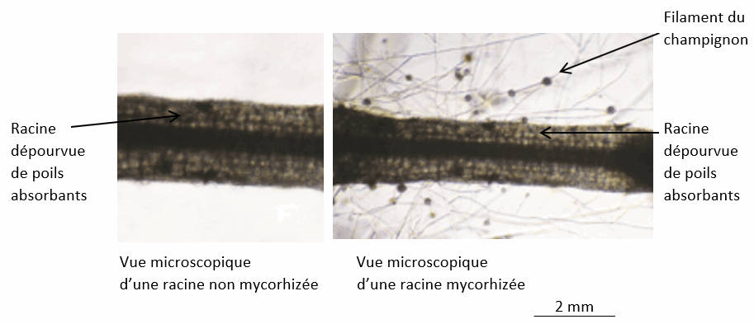

D’après www.usemyke.com

2b : Zone d’échange entre le champignon et les cellules racinaires

Des filaments du champignon pénétrant à l’intérieur des cellules de la racine de l’arganier et se ramifient en arbuscules.

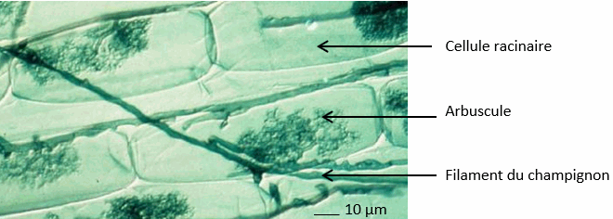

D’après http://www.manabio.fr

Document 3 : Etude de la croissance de l’arganier cultivé en présence ou en absence d’un champignon

3a : Moyenne de la longueur de la tige et de ses ramifications pour deux lots d’arganiers mycorhizés (PI) ou non (NI)

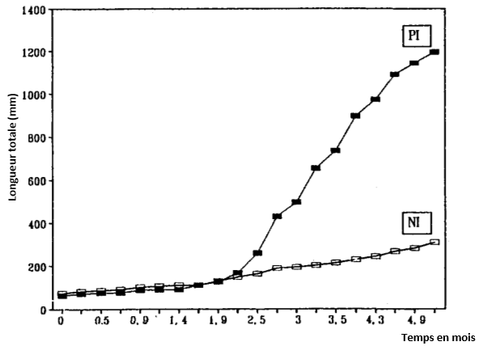

D’après Nouaïm R et Chaussod R. Effet de la mycorhization contrôlée sur la croissance de l’arganier (Aragnia spinosa) après sa transplantation en sol non désinfecté 1997

3b : Appareil racinaire d’un plant d’arganier mycorhizé (PI) ou non mycorhizé (NI)

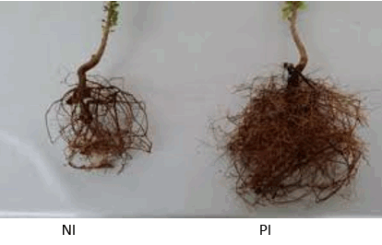

Les mycorhizes ne sont pas observables à cette échelle.

D’après Sellal and Al. Efft of endomycorhizal inoculum on growth of argan tree 2017

Document 4 : Effet de la mycorhization sur la quantité de phosphore et d’azote dans les différentes parties de l’arganier après 6 mois

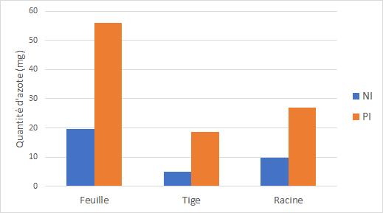

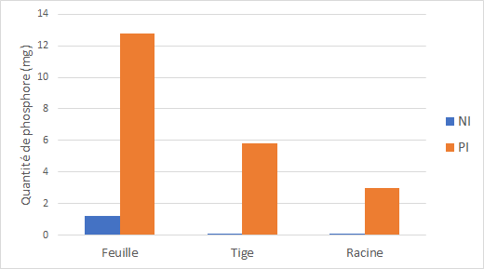
NI : non mycorhizé PI : mycorhizé

D’ après R. Nouaïm and Al. Micorhizaldependency of microporpagatedargan tree 1994

2ème PARTIE – Exercice 2 (Enseignement de spécialité). 5 points.

ATMOSPHÈRE, HYDROSPHÈRE, CLIMATS : DU PASSÉ À L’AVENIR

À partir des documents et des connaissances, montrer comment la déforestation peut intervenir dans les changements climatiques.

Document 1: Stockage de CO₂ par la végétation continentale

Une valeur positive correspond à un flux de CO₂ depuis l’atmosphère vers la végétation continentale où il est stocké.
Les valeurs en gris correspondent aux intervalles d’incertitude.
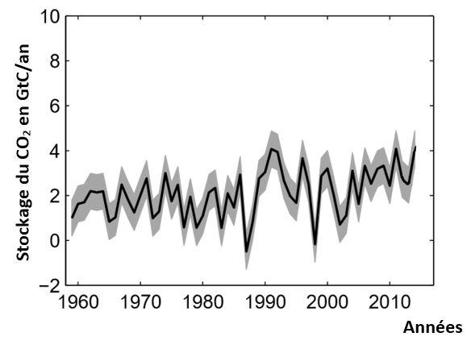
D’après C. Le Quéré Global Carbon Budget 2015 Earth Syst Sci Data

Document 2 : Réserves de carbone dans différents types de végétation

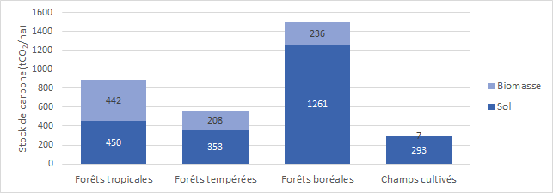

D’après Mission Climat à partir de données du GIEC 2000

Document 3 : Evolution des émissions de CO₂ dans l’atmosphère provenant de la déforestation des zones tropicales

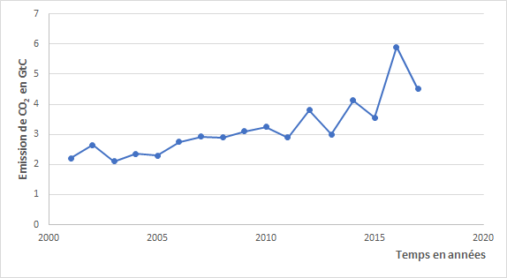
GtC = gigatonnes de carbone
D’après https://blog.globalforestwatch.org/2018

Deux processus expliquent les émissions de CO₂ dues à la déforestation : la combustion liée aux feux de forêt et la décomposition de la matière organique.

D’après Mission Climat à partir de données du GIEC 2000

Document 4 : Température mondiale et taux de CO₂ atmosphérique

4a : Evolution des anomalies de la température mondiale

Les anomalies de température sont calculées à partir de la température de la période 1961-1990 (14°C) qui sert de référence.
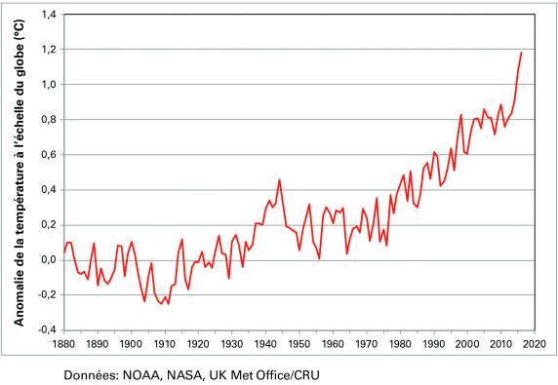
D’après https://public.wmo.int/fr/

4b : Evolution de la concentration en CO₂ atmosphérique

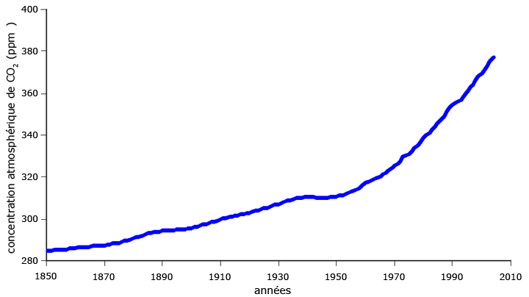

D’après http://cycleducarbone.ipsl.jussieu.fr/

